Юбилею школы посвящается

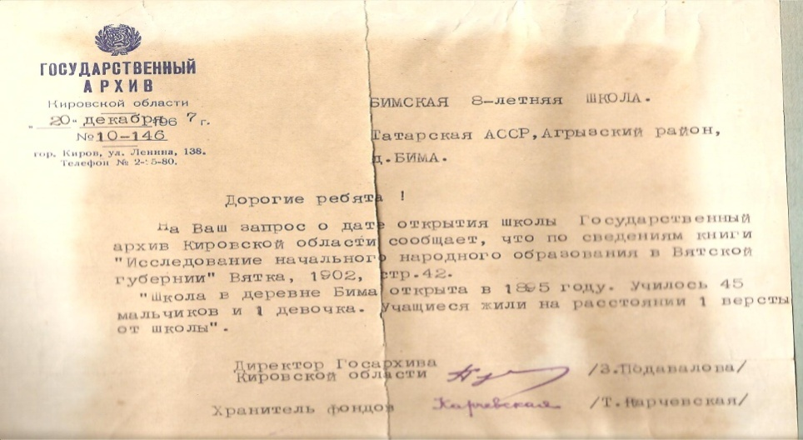
23 января 2016 года проведены торжественные мероприятия, посвященные 120 годовщине со дня открытия школы. Школа в селе Бима открыта в 1895 году, у нас имеется ответ на запрос из Кировского областного архива.

Юбилейные мероприяти
К юбилею школы выпущена Книга «Бимской школе - 120 лет», куда включены иссследовательские работы детей по истории школы, о ветеранах педагогики, выпускниках добившихся успеха.
Презентация книги
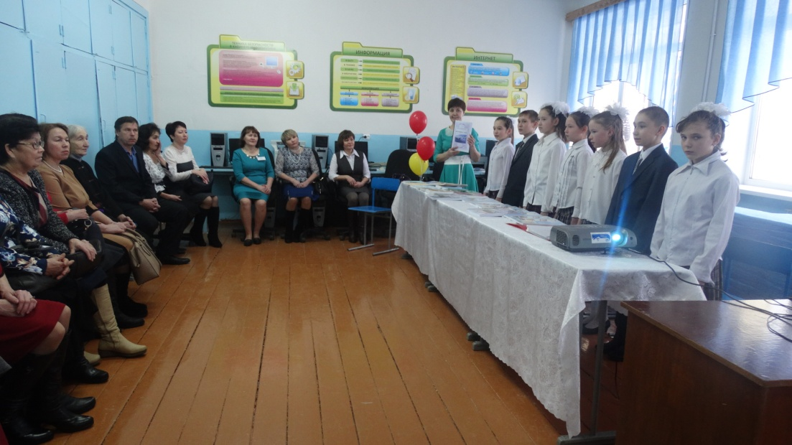

Школа в 40- военные годы

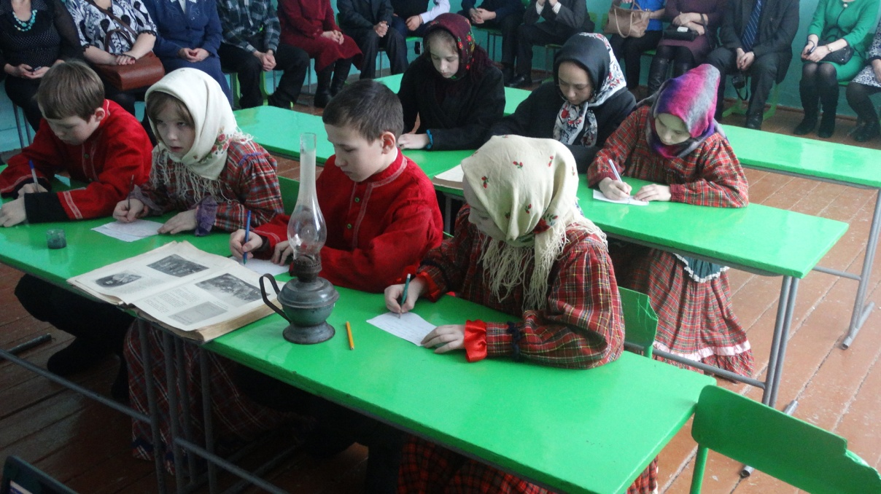
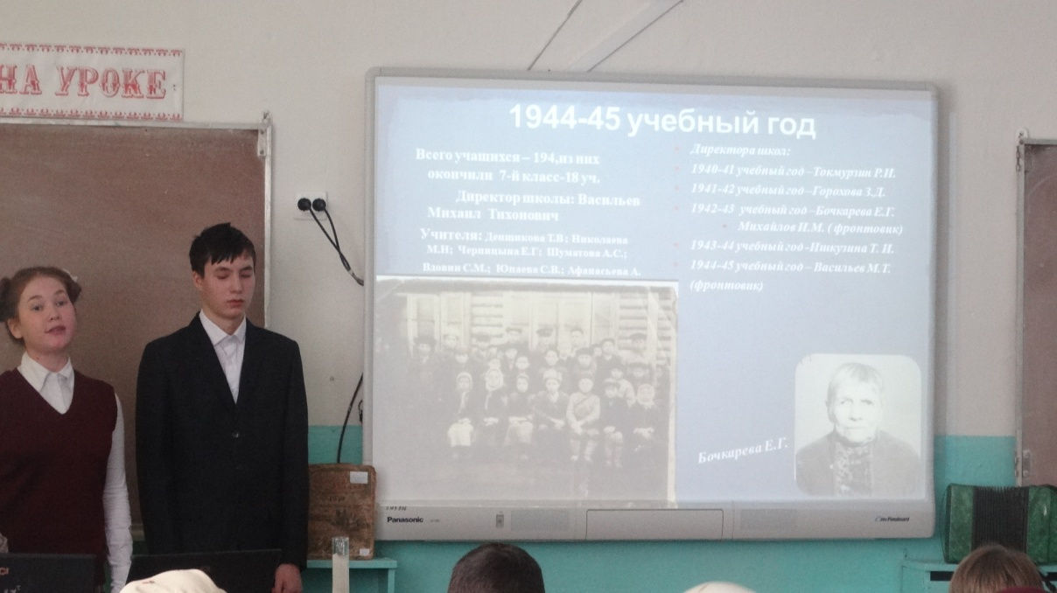
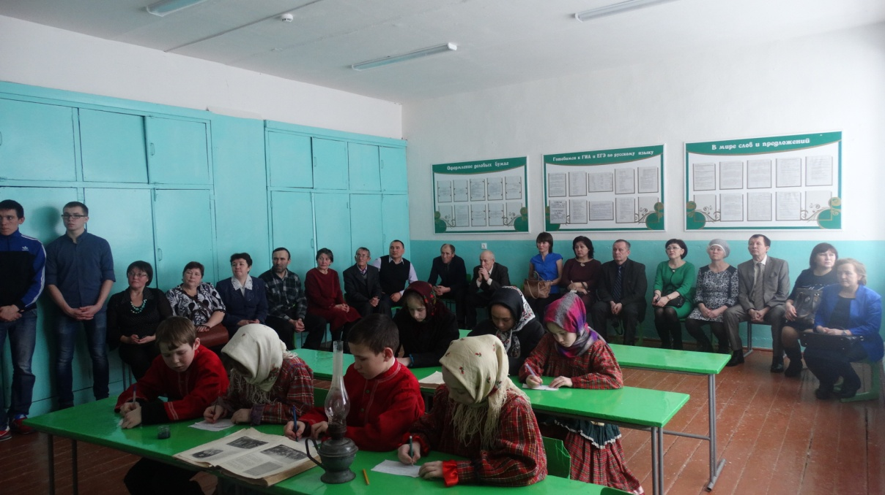

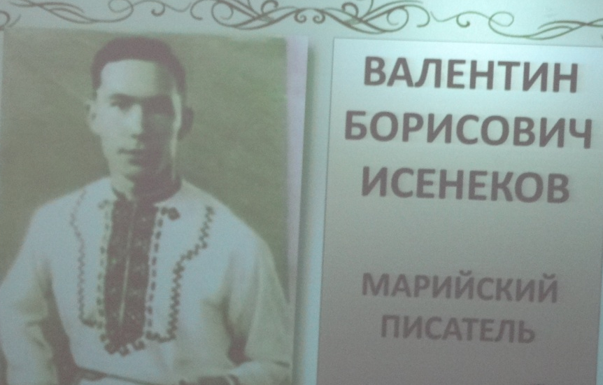
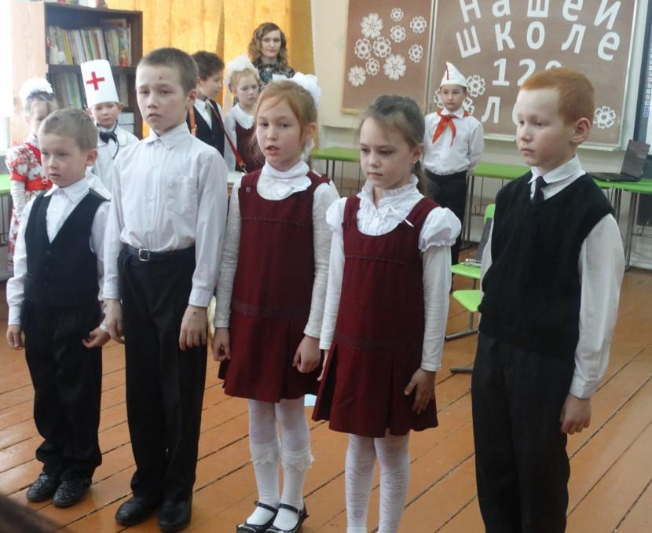
Школа в 50-ые годы,
Посвящается марийскому писателю, выпускнику Бимской школы,
Валентину Исенекову

Школа в 60-ые годы

Посвящается первому полету человека в космос
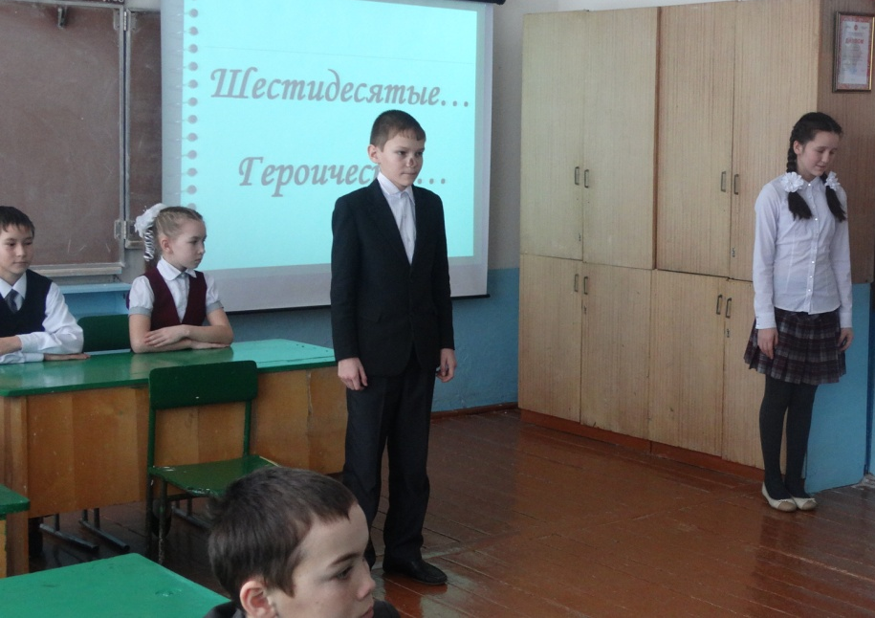

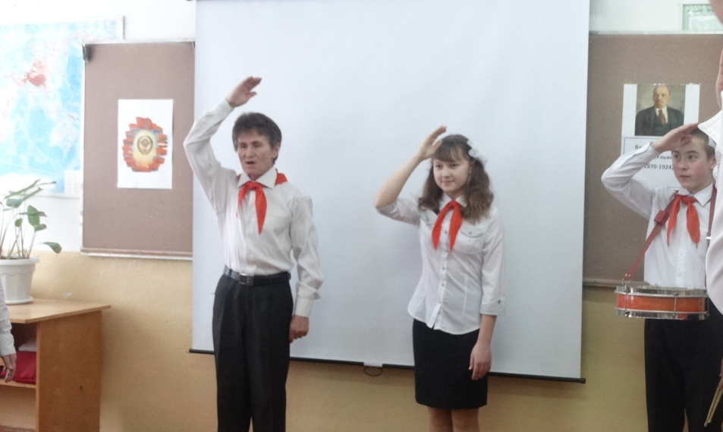
Школа в 70-ые годы
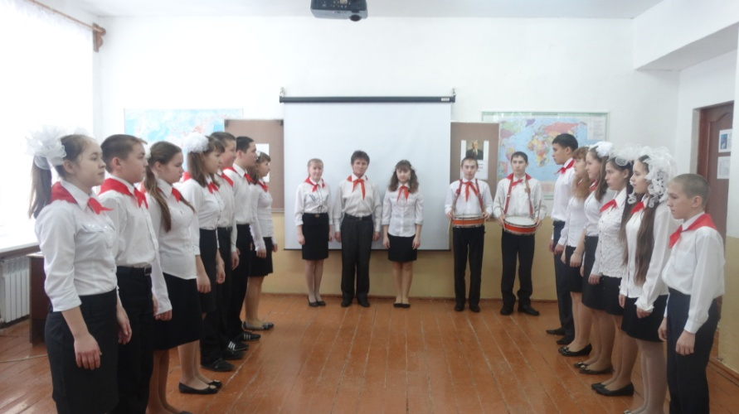
Посвящается 100-летию со дня рождения В.И. Ленина, 50-летие образование СССР, активному пионерскому движению

Школа в 80-ые годы

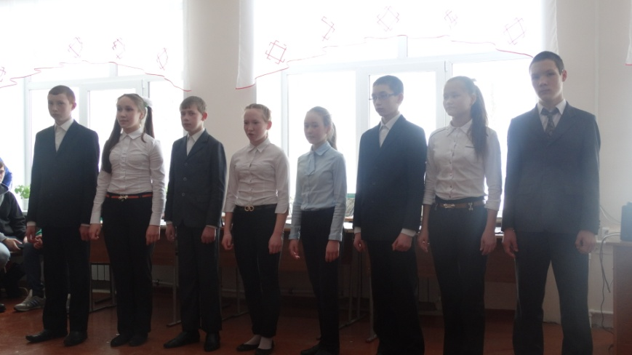
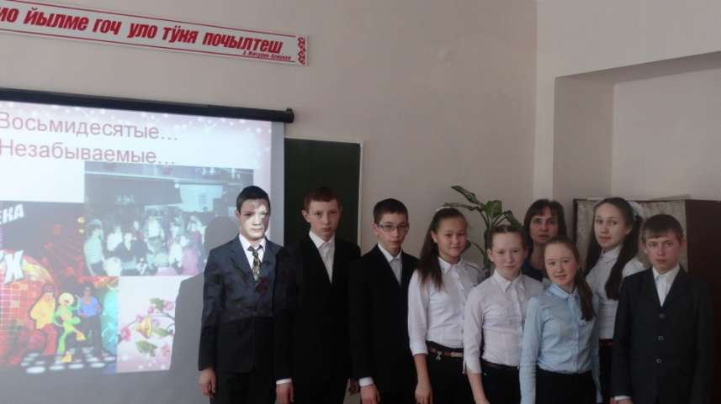

Школа в 90-годы
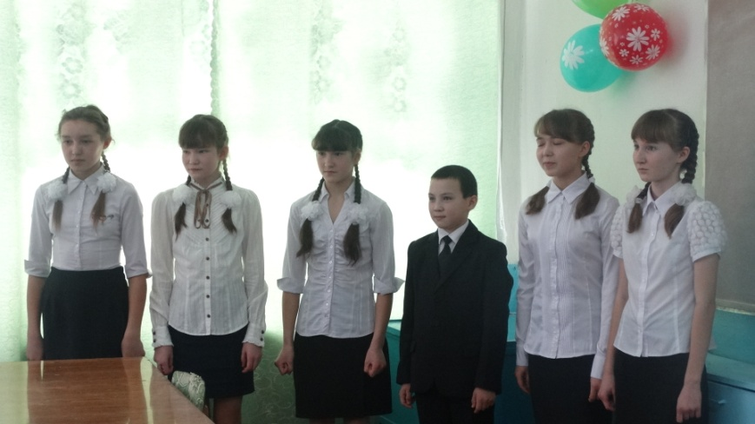
Школа в 2000-ые годы

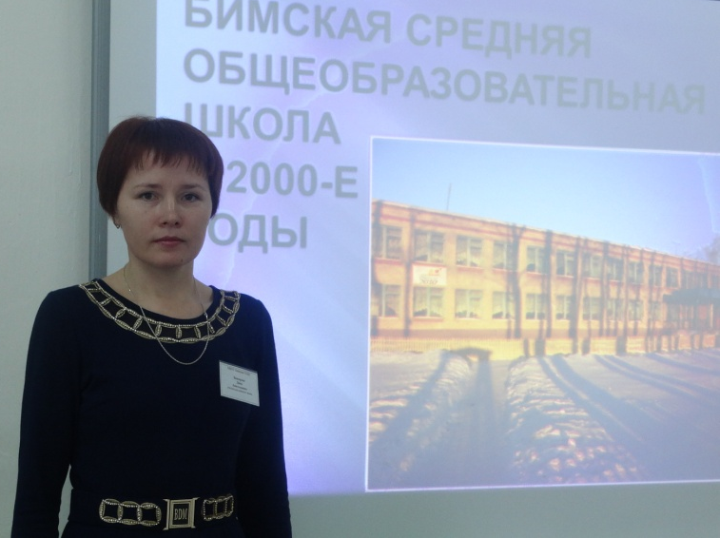
Выпускники школы

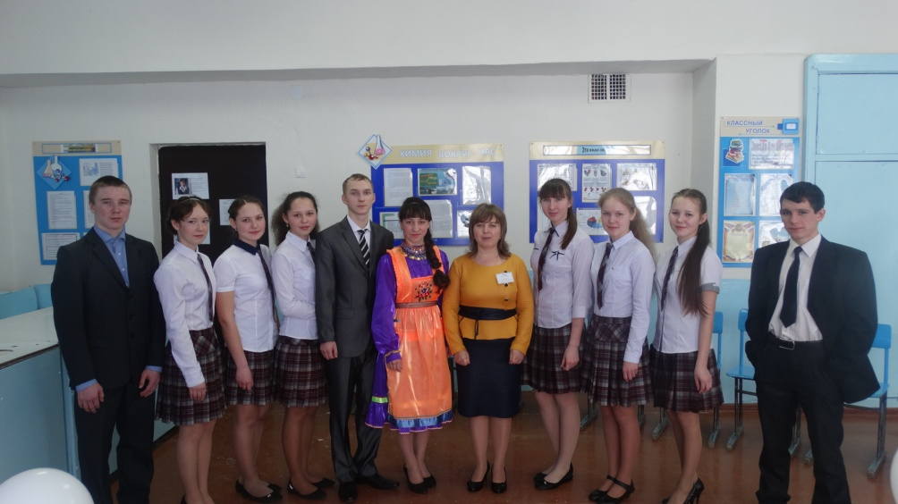

Гости праздника
